ФАКУЛЬТЕТ | Информатика и системы управления
КАФЕДРА | Защита информации

ОТЧЕТ
о лабораторной работе №9

Тема лабораторной работы: «Разработка и реализация языка программирования»

Выполнил | студент группы ИУ10-39 |  |  |  | В.А. Михнов
 | (группа) |  | (подпись) |  | (И.О. Фамилия)
Проверил | ассистент кафедры ИУ10 |  |  |  | М.А. Наткин
 |  |  | (подпись) |  | (И.О. Фамилия)

Содержание
Цель работы 3
Теоретическая часть 4
Двунаправленное преобразование 6
Главная программа (main_mini_GO.py) 6
Функции главной программы: 6
Описание алгоритма 7
Режим работы: Текст → Токены → AST → Результат 7
Лексический анализ (Lexer) 9
Алгоритм Lexer: 9
Синтаксический анализ (Parser) 9
Использует рекурсивный спуск с учетом приоритетов операций: 9
Использует полиморфизм для рекурсивного обхода AST: 10
Типы обрабатываемых ошибок: 10
Описание входных и выходных данных 11
Входные данные: 11
Выходные данные: 11
Результат работы программы 12
Список использованной литературы и материалов 14

Цель работы
Разработать интерпретатор, обрабатывающий числовые выражения на русском языке и возвращающий их символьный вид с выводом результата, и наоборот.

Теоретическая часть
Архитектура интерпретатора
Интерпретатор — это программа, которая читает исходный код на некотором языке программирования и выполняет его построчно. В отличие от компилятора, который переводит весь код сразу в машинные команды, интерпретатор выполняет код "на лету". Он состоит из нескольких ключевых компонентов, работающих последовательно.

Лексический анализ (Lexical Analysis)
Лексический анализатор (лексер) — компонент, который разбивает входную строку на токены (лексемы).
Токены в проекте:
PACKAGE = 'PACKAGE' # ключевое слово package для объявления пакета
FUNC = 'FUNC' # ключевое слово func для объявления функции
PRINT = 'PRINT' # функция вывода print
NUMBER = 'NUMBER' # числовые литералы (например: 123, 45)
IDENTIFIER = 'IDENTIFIER' # имена переменных и функций (например: main, x, calculate)
PLUS = 'PLUS' # оператор сложения (+)
MINUS = 'MINUS' # оператор вычитания (-)
MULTIPLY = 'MULTIPLY' # оператор умножения (*)
DIVIDE = 'DIVIDE' # оператор деления (/)
ASSIGN = 'ASSIGN' # оператор присваивания (=)
EQUAL = 'EQUAL' # оператор сравнения на равенство (==)
NOT_EQUAL = 'NOT_EQUAL' # оператор сравнения на неравенство (!=)
GREATER = 'GREATER' # оператор сравнения "больше" (>)
LESS = 'LESS' # оператор сравнения "меньше" (<)
OPEN_PAREN = 'OPEN_PAREN' # открывающая круглая скобка (()
CLOSE_PAREN = 'CLOSE_PAREN' # закрывающая круглая скобка ())
OPEN_BRACE = 'OPEN_BRACE' # открывающая фигурная скобка ({)
CLOSE_BRACE = 'CLOSE_BRACE' # закрывающая фигурная скобка (})
SEMICOLON = 'SEMICOLON' # точка с запятой (;)

Синтаксический анализ (Parsing)

Парсер строит абстрактное синтаксическое дерево (AST) из последовательности токенов.
Метод рекурсивного спуска:
Парсер использует рекурсивный спуск — каждый нетерминал грамматики соответствует методу в парсере.

Абстрактное синтаксическое дерево (AST)
AST — древовидное представление структуры программы, где:
- Листья: числа, переменные
- Внутренние узлы: операции, функции
Иерархия классов AST:
class Number: #Класс для представления числовых литералов в AST"""
class BinaryOp: #Абстрактный базовый класс для всех бинарных операций""
class Sum(BinaryOp): #Класс для операции сложения, наследуется от BinaryOp"""
class Sub(BinaryOp): #Класс для операции вычитания, наследуется от BinaryOp"""
class Print: #Класс для операции вывода значения на экран"""
class Block: #Класс для представления блока операторов (последовательности)"""
class Function: #Класс для представления объявления функции"""
class Package: #Класс для представления пакета (корневого элемента программы)"""

Двунаправленное преобразование
В системе компилятора MiniGo реализовано преобразование между текстовым представлением программы и ее структурным представлением в виде абстрактного синтаксического дерева (AST).
Особенности преобразования:
- Текст → AST: Исходный код на MiniGo преобразуется в последовательность токенов, затем в AST
- AST → Выполнение: Дерево AST интерпретируется для выполнения программы
- Обратное преобразование: Возможность визуализации AST для отладки и анализа

Главная программа (main_mini_GO.py)
Программа использует модульную архитектуру - каждый компонент в отдельном файле.

Функции главной программы:
- Запуск и инициализация
  - Загрузка исходного кода на языке MiniGo
  - Настройка компонентов компилятора
- Обработка исходного кода
  - Чтение программы из строки или файла
  - Передача текста лексическому анализатору
- Управление процессом компиляции
  - Последовательный вызов компонентов: лексер → парсер → интерпретатор
  - Обработка ошибок на каждом этапе
- Вывод результатов
  - Отображение токенов, полученных при лексическом анализе
  - Отображение результата выполнения программы

Описание алгоритма

Режим работы: Текст → Токены → AST → Результат
1. Ввод исходного кода:
package main
func main() {
print(4 + 4 - 2);
}
2. Лексический анализ (Lexer):
  - Разбивка на слова и символы
  - Преобразование в токены:
Token(PACKAGE, 'package')
Token(IDENTIFIER, 'main')
Token(FUNC, 'func')
Token(IDENTIFIER, 'main')
Token(OPEN_PAREN, '(')
Token(CLOSE_PAREN, ')')
Token(OPEN_BRACE, '{')
Token(PRINT, 'print')
Token(OPEN_PAREN, '(')
Token(NUMBER, '4')
Token(PLUS, '+')
Token(NUMBER, '4')
Token(MINUS, '-')
Token(NUMBER, '2')
Token(CLOSE_PAREN, ')')
Token(SEMICOLON, ';')
Token(CLOSE_BRACE, '}')

3. Синтаксический анализ (Parser):
  - Построение AST на основе грамматики языка:
Package('main', [
Function('main', [],
Block([
Print(
Sub(
Sum(
Number(4),
Number(4)
),
Number(2)
)
)
])
)
])

4. Выполнение (Интерпретация AST):
  - Рекурсивный обход AST:
    - Number(4).eval() → 4
    - Number(4).eval() → 4
    - Sum(4, 4).eval() → 8
    - Number(2).eval() → 2
    - Sub(8, 2).eval() → 6
    - Print(6).eval() → вывод "6"
- Вывод: Результат выполнения программы:

Лексический анализ (Lexer)

Алгоритм Lexer:
- Инициализация: Создание регулярных выражений для распознавания токенов
- Обход текста: Посимвольный анализ исходного кода
- Распознавание токенов:
  - Пропуск пробелов, табуляций и переносов строк
  - Сопоставление с паттернами:
    - package\b → PACKAGE
    - func\b → FUNC
    - print\b → PRINT
    - \d+ → NUMBER
    - [a-zA-Z_][a-zA-Z0-9_]* → IDENTIFIER
    - \+ → PLUS
    - - → MINUS
    - и т.д.

Синтаксический анализ (Parser)

Использует рекурсивный спуск с учетом приоритетов операций:
- Разбор пакета: Обработка объявления package
- Разбор функций: Обработка объявлений func
- Разбор выражений: Рекурсивный спуск по правилам грамматики:
  - parse_function(): Обработка объявления функции
  - parse_print(): Обработка оператора вывода
  - parse_expression(): Обработка арифметических выражений с учетом приоритетов
  - parse_term(): Обработка термов (чисел, идентификаторов, скобочных выражений)
Вычисление (Интерпретация)

Использует полиморфизм для рекурсивного обхода AST:
Алгоритм вычисления:
- Number.eval(): возвращает числовое значение
- Sum.eval(): вычисляет левый и правый операнды, возвращает сумму
- Sub.eval(): вычисляет левый и правый операнды, возвращает разность
- Print.eval(): вычисляет значение, выводит его на экран
- Block.eval(): последовательно выполняет все операторы в блоке
- Function.eval(): выполняет тело функции
- Package.eval(): выполняет все функции в пакете

Типы обрабатываемых ошибок:
- Лексические ошибки:
  - Неизвестные символы в исходном коде
  - Некорректные числовые литералы
- Синтаксические ошибки:
  - Несоответствие скобок
  - Отсутствие точек с запятой
  - Неправильная структура объявлений
  - Неожиданные токены
- Семантические ошибки:
  - Ошибки при выполнении программы
  - Деление на ноль (в расширенной версии)
  - Неопределенные переменные (в расширенной версии)

Описание входных и выходных данных

Входные данные:
- Текстовый файл или строка с программой на языке MiniGo
- Пример программы:
package main
func main() {
print(4 + 4 - 2);
}

Выходные данные:
- Результат лексического анализа:
  - Список токенов с их типами и значениями
- Результат синтаксического анализа:
  - Абстрактное синтаксическое дерево (AST)
  - Визуальное представление структуры программы
- Результат выполнения:
  - Вывод программы (значения, выведенные оператором print)
  - Сообщения об ошибках (если возникли)
- Информационные сообщения:
  - Ход процесса компиляции
  - Отладочная информация
  - Статистика (количество токенов, время выполнения)
Листинг программы
Исходный код программы (листинг) размещен в репозитории GitHub
https://github.com/VLAd22835/BMSTU_Python_MihnovVA

Результат работы программы
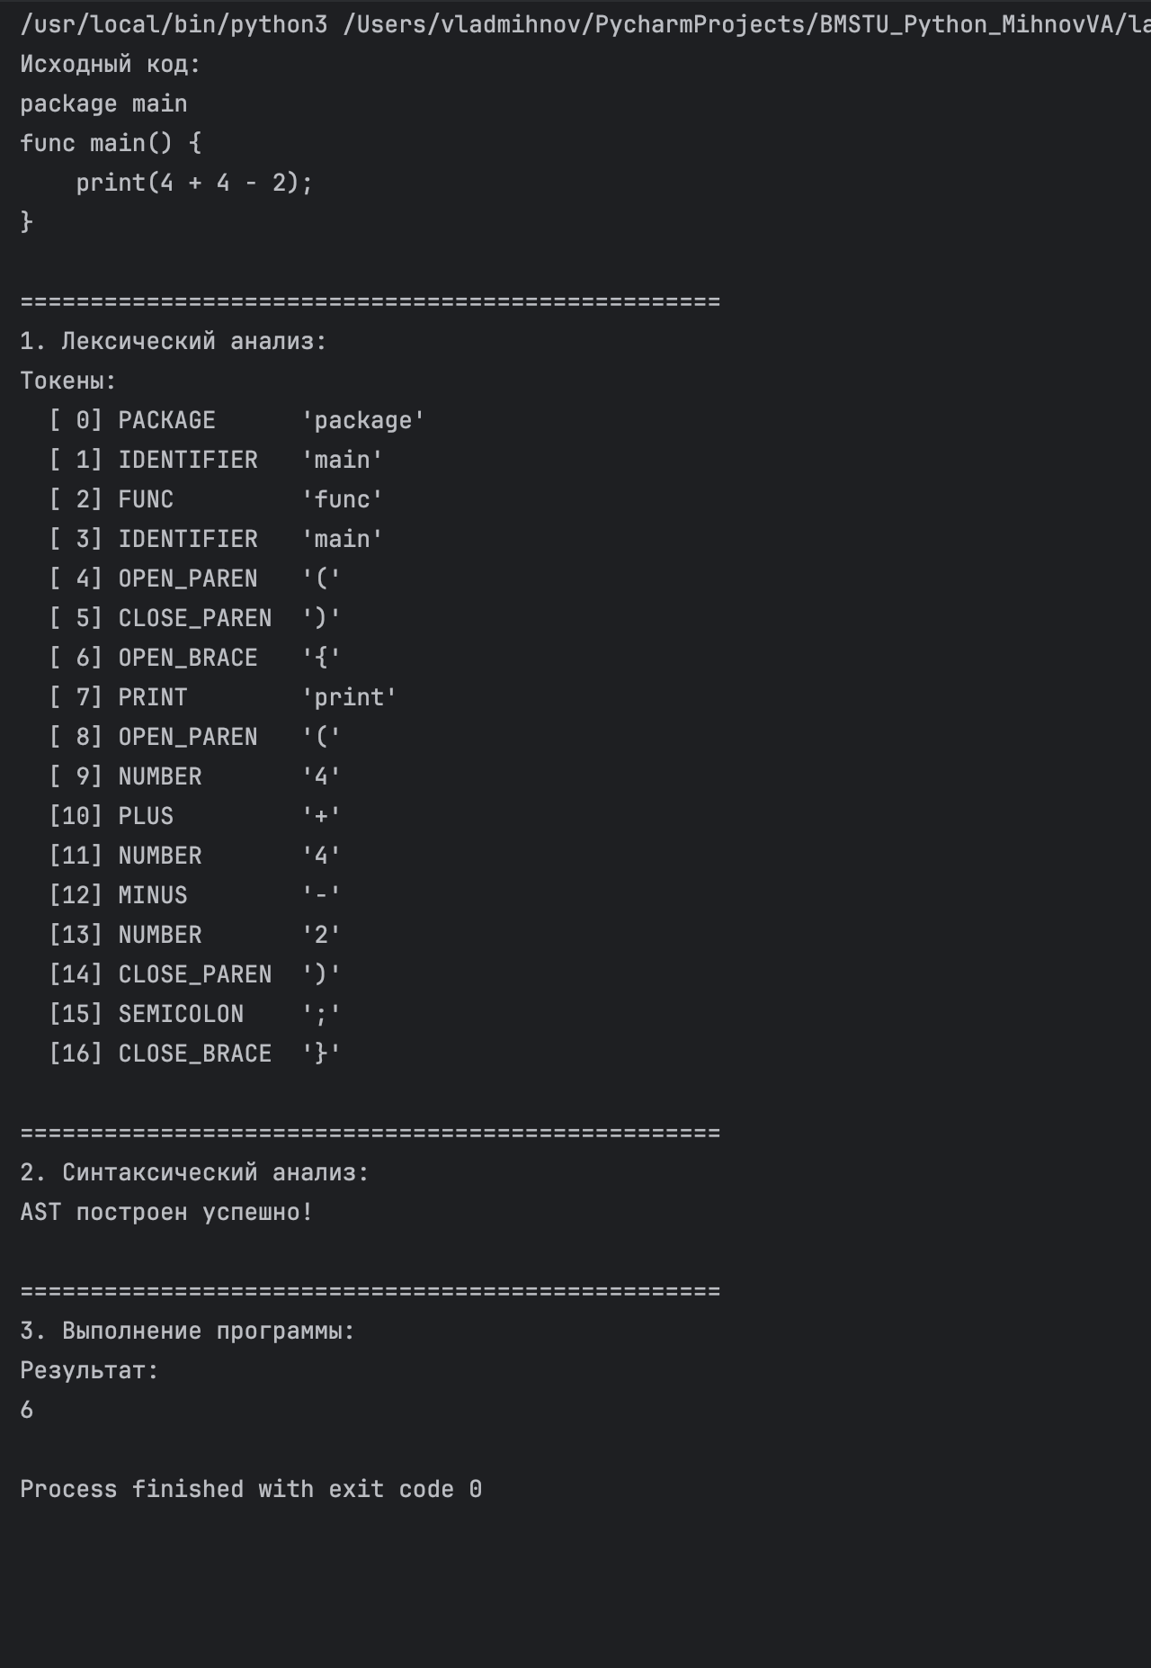

Список использованной литературы и материалов
- Иванова Г.С. Основы программиования: учебник для вузов. – 4-е изд., стер. – М: изд-во МГТУ им. Н.Э. Баумана, 2007. – 416 с.: ил. (Сер. «Информатика
в техническом университете».)
- Брюс М. Ван Хорн II, Куан Нгуен. PyCharm: профессиональная работа
на Python / пер. с англ. И.Л. Люско. – М.:ДМК Пресс, 2024. – 618 с.: ил.
- Welcome to python.org. — Текст : электронный // The official home of the Python Programming Language : [сайт]. — URL: https://www.python.org/
- Git. — Текст : электронный // Git : [сайт]. — URL: https://git-scm.com/
- GitHub. — Текст : электронный // GitHub : [сайт]. — URL: https://github.com/
- PyCharm: The only Python IDE you need. — Текст : электронный // JetBrains: Essential tools for software developers and teams : [сайт]. — URL: https://www.jetbrains.com/pycharm/
- Расширенная Бэкус – Наурова форма.
- EBNF: How to Describe the Grammar of a Language.
- LLVM Language Reference Manual.
- RPLY.
- Лексический анализатор.
- Синтаксический анализ.
- Абстрактное синтаксическое дерево.
- Кодогенерация.
- Промежуточное представление программного код

